Окружение

Фоновые объекты

Дополнительная информация:

Помимо фонов локация будут строиться по типу конструктора из объектов, которые нужно будет нарисовать.

Объекты делятся на разные темы для каждой своя цветовая палитра: Пустыня, лес, пещера, город (средневековый), болото, горная местность.

Референсы тайлов: 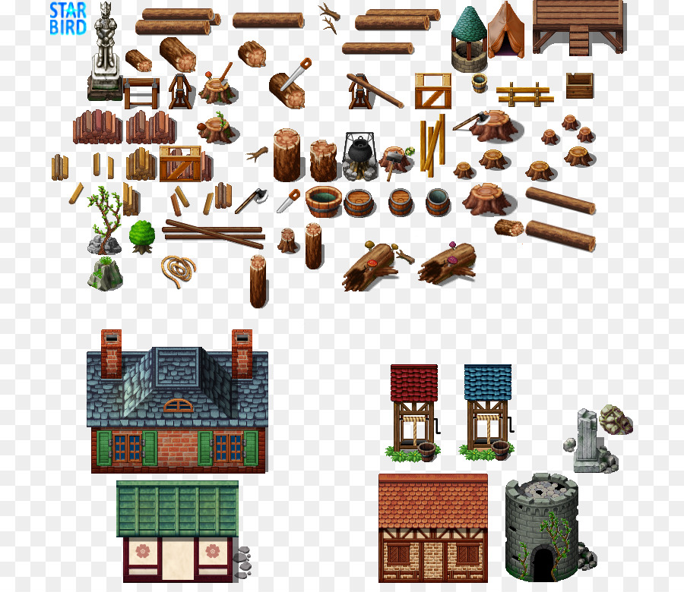

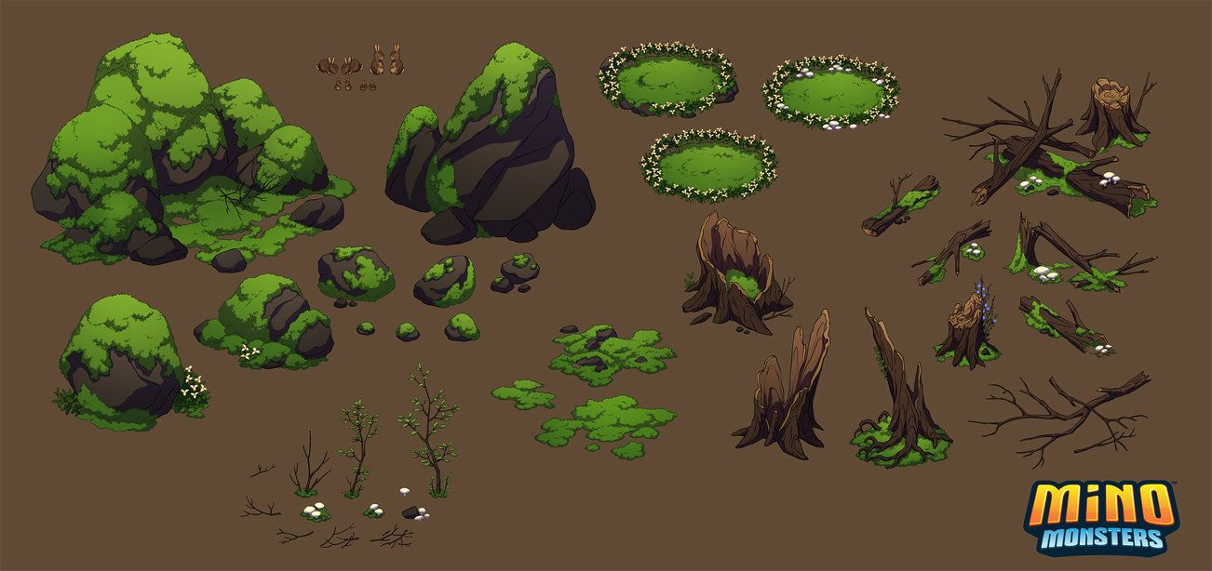

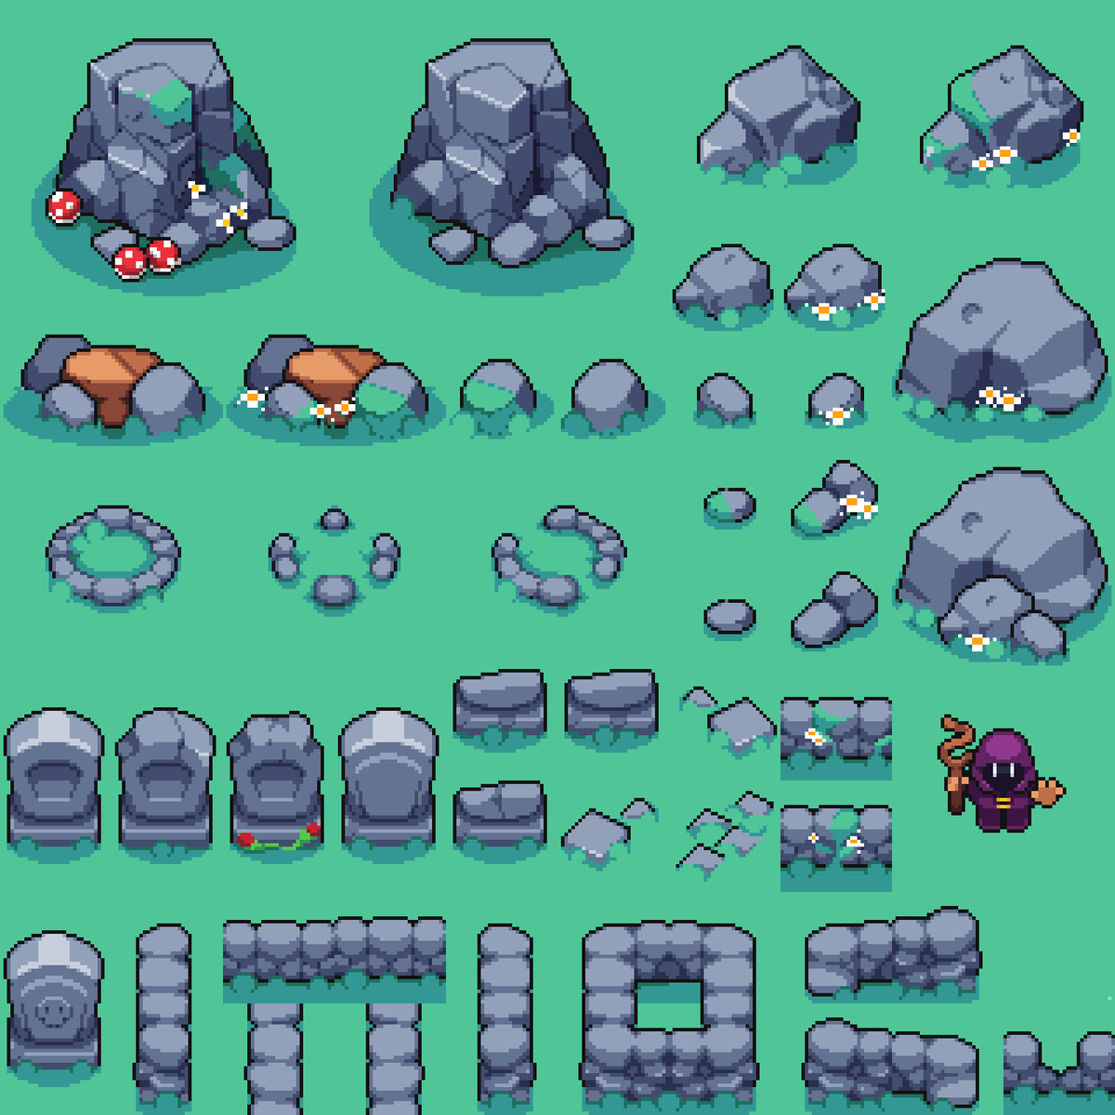

 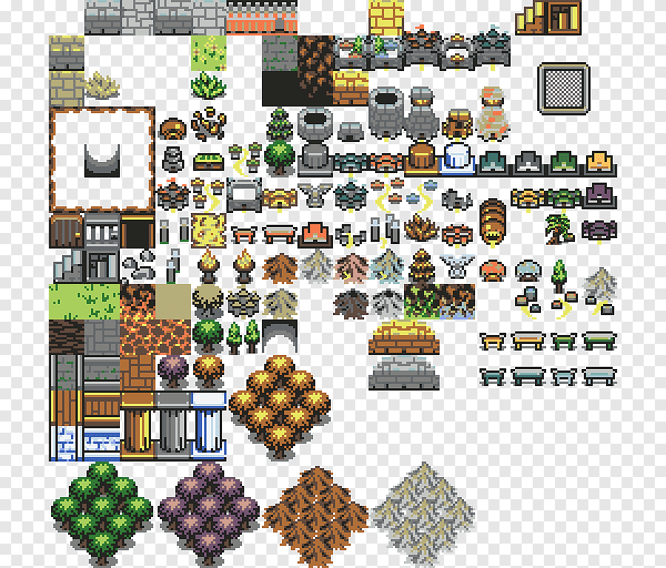 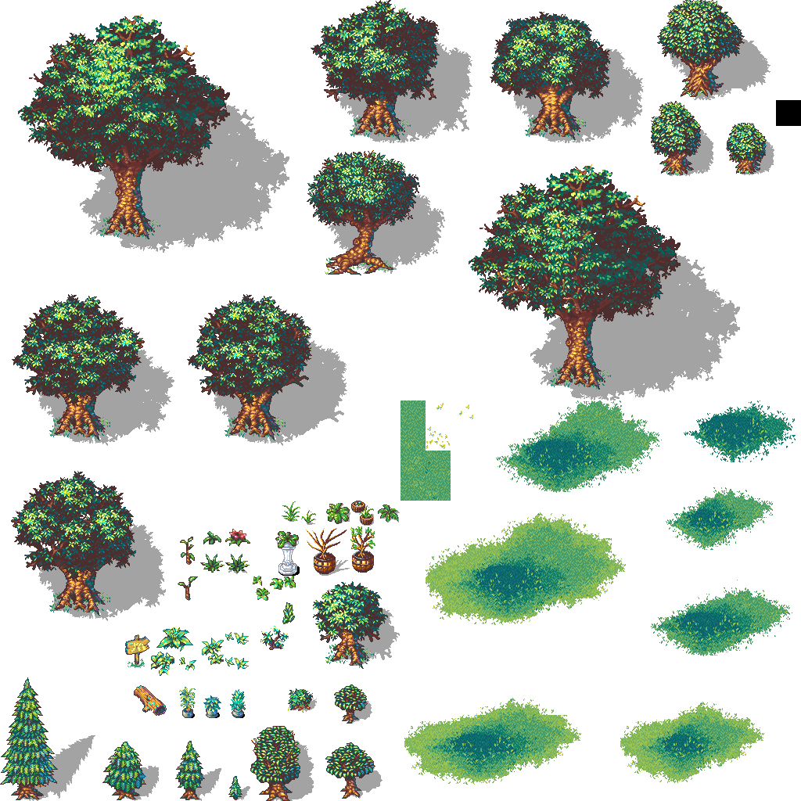

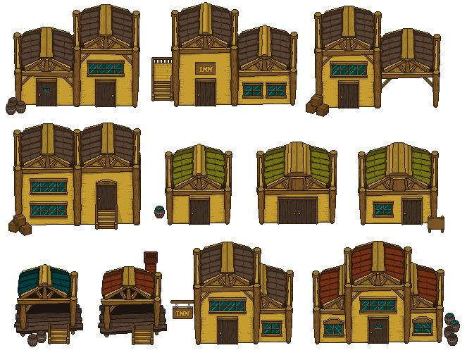

Референсы локаций:

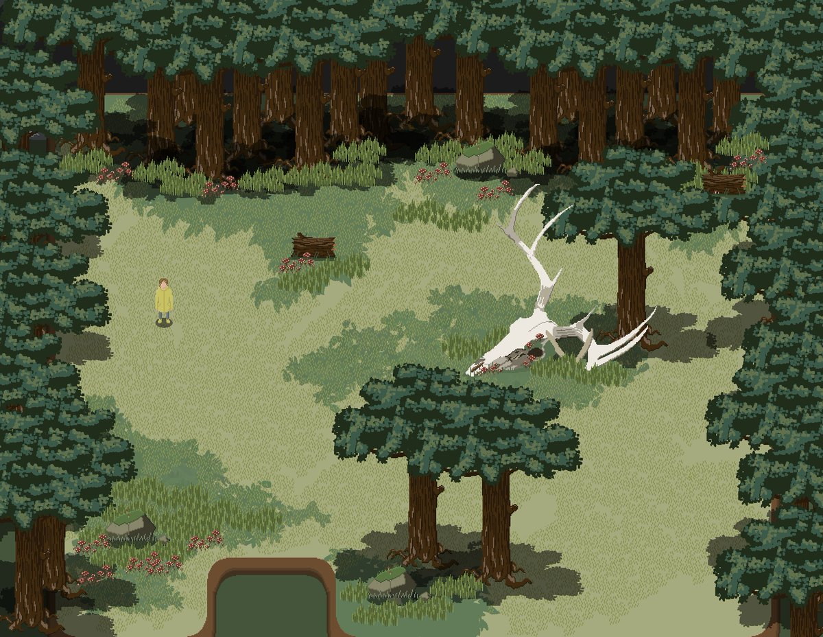 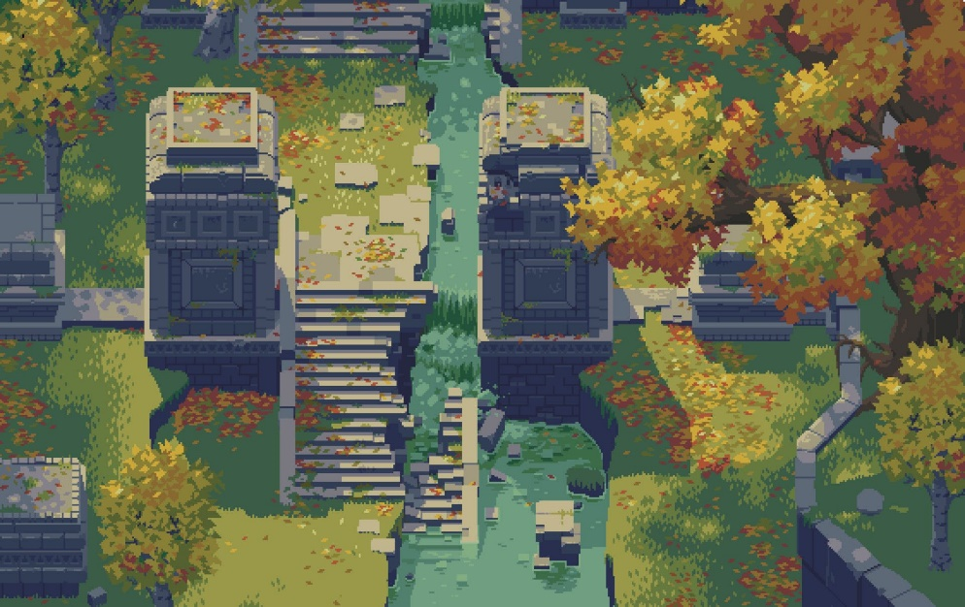

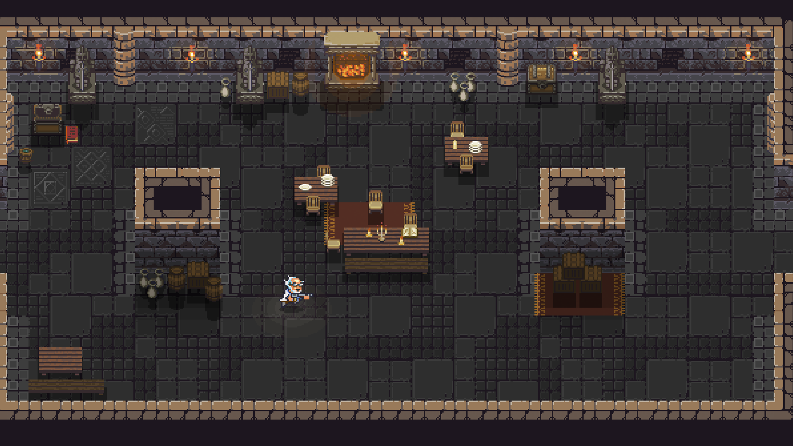 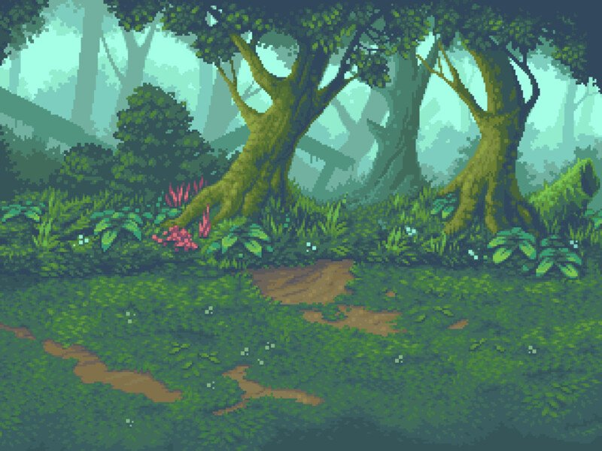 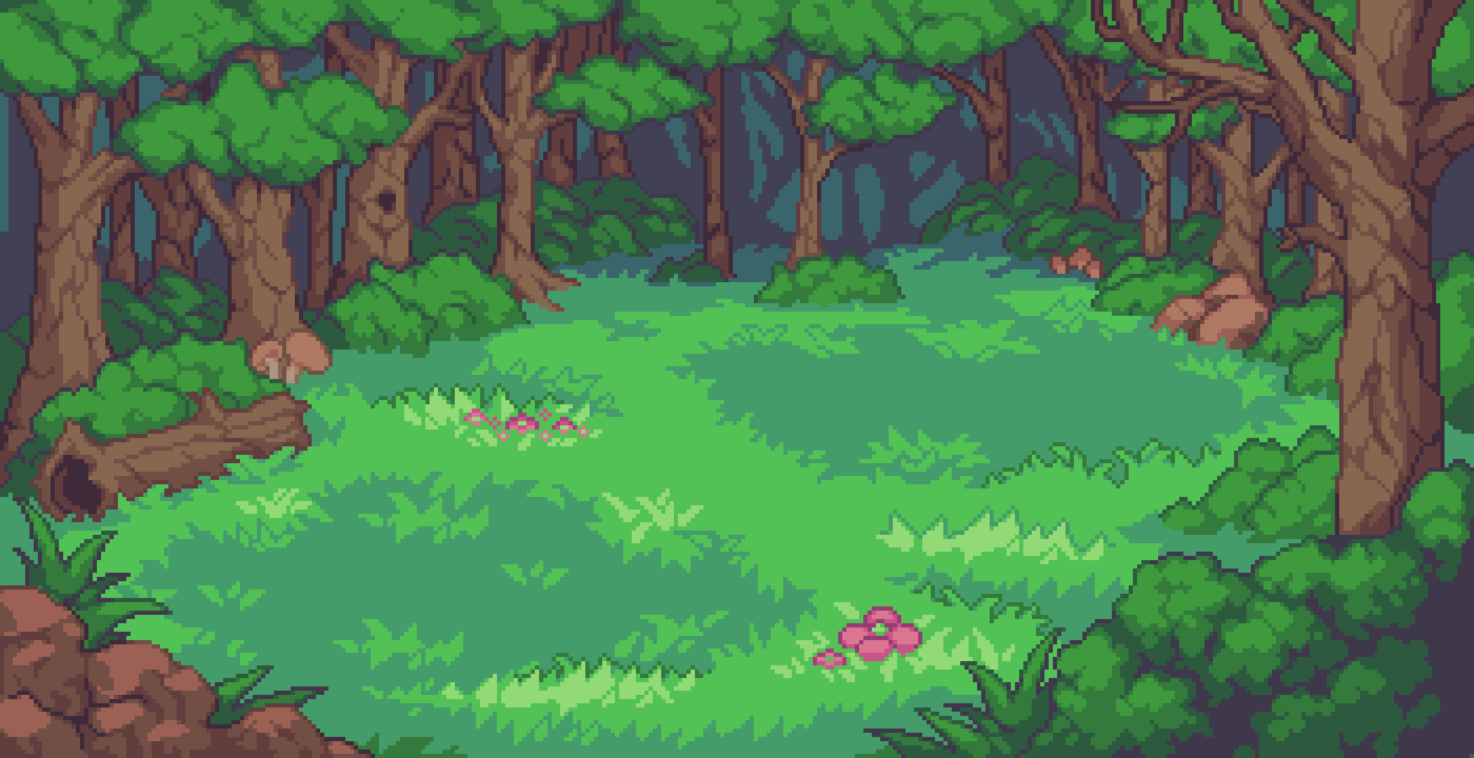

Перечень

Локация лес

Примерная палитра:

https://lospec.com/palette-list/the-wood

3 вида деревьев, 2 вида кустов, 2 вида сгустков травы, 1 вид упавшего дерево, 4 вида камней от большого до маленького, вода, магические атрибуты вселенной, которые могут находиться в лесу (3 шт). 2 переходных объекта к локации лес.

Локация пустыня

Примерная палитра:

<https://lospec.com/palette-list/red-ish-db-ly-desert-like-pallet>

длинный фон гор песка разной высоты (см. рефер 1), 4 вида камней от большого до маленького, 3 вида кактуса, 1 куст сухой травы, 1 куст высохшего куста, магические атрибуты вселенной, которые могут находиться в пустыне (3 шт). Переходные объекты к локации пустыня (см. рефер 2).

Рефер 1

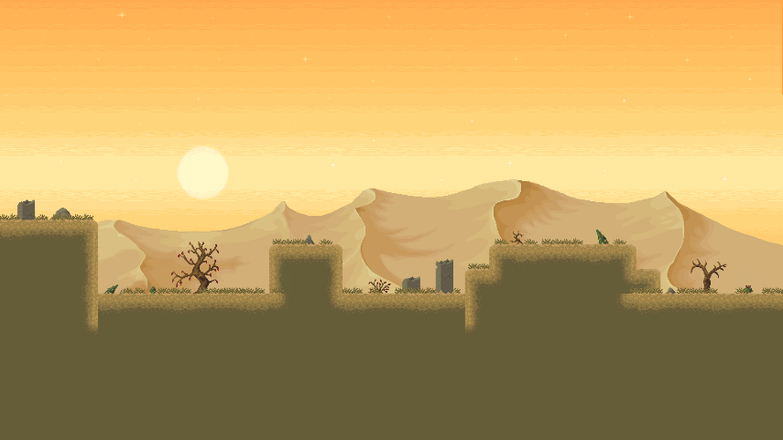

Рефер 2

